Всероссийский конкурс воспитателей «Дорогу Педагогу!»

Российское научное общество
Future technologies: science and innovations

5 февраля 2022 года - 9 марта 2022 года

Положение о проведении Всероссийского конкурса воспитателей «Дорогу Педагогу!»
ЦЕЛЬ И ЗАДАЧИ
Мероприятие проводится в целях выявления, поддержки и распространения инновационного опыта воспитателей, педагогических работников и руководителей образовательных организаций, стимулирования успешно работающих педагогов дошкольного образования и популяризации профессии. Предполагается, что конкурс соберет самых ярких и запоминающихся воспитателей России для того, чтобы определить, кто же достоин звания «Лучшего воспитателя».
Цель - Поддержка высокой познавательной мотивации, развитие творческого интереса в различных областях образования, раскрытие потенциала педагогического сообщества, их поддержка и поощрение.
Целевая аудитория проекта: в Конкурсе имеют право принимать участие воспитатели, педагогические работники и руководители образовательных организаций, реализующих образовательные программы дошкольного образования, зарегистрированные на территории Российской Федерации в соответствии с действующим законодательством, представившие конкурсную заявку в соответствии с Положением, а также студенты педагогических направлений и Вузов РФ.
  - Задачи:
- развитие творческой инициативы педагогов дошкольного образования, повышение их
- профессионального мастерства;
- повышение компетенций педагогов ДОУ;
- развитие творческого интереса в области педагогических наук;
- повышение интереса к творческому образованию и интеллектуальной деятельности в
- среде молодежи, в профессиональных сообществах, в обществе в целом;
- выявление и поддержка талантливых учащихся в сфере интеллектуальной деятельности,
мотивированных на продолжение образования, создание условий для интеллектуального
развития.

- ОРГАНИЗАТОРЫ
  - Организатор – Российское научное общество «Future technologies: science and innovations» (ссылка: https://ftscience.ru )

- УЧАСТНИКИ
  - К участию в игре приглашаются воспитатели, педагогические работники и руководители образовательных организаций, реализующих образовательные программы дошкольного образования, зарегистрированные на территории Российской Федерации в соответствии с действующим законодательством, представившие конкурсную заявку в соответствии с Положением, а также студенты педагогических направлений и Вузов РФ.

- ОРГАНИЗАЦИЯ И СОДЕРЖАНИЕ
  - Всероссийский конкурс проходит на официальном сайте Российского научного общества «Future technologies: science and innovations».
  - Для участия в конкурсе необходимо перейти по ссылке – https://ftscience.ru/dorogu-pedagogu/ и заполнить форму на участие в мероприятии. Вам будет предложено сразу выполнить задания конкурса, которые состоят из 4-х блоков (Первый блок – заполнение поля электронной почты, второй блок - прикрепление подтверждение оплаты оргвзноса за участие в конкурсе (чек / скриншот и т.п.), третий блок - поле регистрации участника. Четвертый блок – задания конкурса. В приложении 1 представлена инструкция по заполнению 3-х блоков олимпиады. Всего предстоит ответить на 9 вопросов, посвященных педагогике. Максимальное количество баллов за выполненные задания - 100.
  - Среднее время выполнения заданий конкурса - 15 - 20 минут. Следует отметить, что временных ограничений по выполнению заданий не существует.
  - Все участники конкурса получат сертификаты, а победители – дипломы. Дипломы победителей и сертификаты отправляются всем участникам мероприятия посредством электронной рассылки.
  - Также все Победители, Призеры и участники мероприятия получат УНИКАЛЬНЫЕ ПРИЗЫ от нашего партнера «Евразийский научный журнал», включая бесплатные публикации, скидки и многое другое!

- СРОКИ ПРОВЕДЕНИЯ

  - Конкурс проходит с 5 февраля 2022 г. по 5 марта 2022 г. В эти даты принимаются заявки от участников и выполненные задания конкурса. Заявки, направленные позже указанного срока, к рассмотрению не принимаются.
  - С 6 по 8 марта состоится сбор организационного комитета и проверка работ участников.
  - До 9 марта (включительно) - формирование списков. В этот период будут объявлены победители мероприятия, и затем будет организована рассылка материалов (дипломов и сертификатов) участникам и победителям по электронной почте.

- СТОИМОСТЬ УЧАСТИЯ
  - Участие в конкурсе производится на платной основе путем оплаты организационного взноса в размере 100 рублей за одного участника. Все участники мероприятия получают сертификаты, а победителям и призерам выдаются именные Дипломы. Данный документ имеет значимость для участия студентов в конкурсе на Повышенную Государственную Академическую Стипендию (ПГАС) по месту требования, а для педагогов - для аттестации и подтверждения права на получение стимулирующих выплат, бонусов со стороны организации.
  - ДЛЯ ПРИНЯТИЯ УЧАСТИЯ В МЕРОПРИЯТИИ требуется перейти на страницу конкурса (https://ftscience.ru/dorogu-pedagogu/), оплатить по реквизитам, представленным на странице, оргвзнос в размере 100 рублей.
  - Далее на странице мероприятия требуется нажать на кнопку «Заполнить форму» и ввести свой электронный адрес почты и после загрузить подтверждение оплаты оргвзноса (чек / скриншот и т.п.). После этого Вам будет доступно выполнение заданий конкурса.
  - 100 рублей – оргвзнос за участие в мероприятии с целью покрытия организационных расходов
  - УЧАСТНИКАМ ИЗ РОССИИ платить следует по банковским реквизитам, указанным ниже. Если участников конкурса несколько, оплатить следует за каждого участника отдельно.
  - ДЛЯ УЧАСТНИКОВ ИЗ ДРУГИХ СТРАН. 100 рублей – оргвзнос за право принять участие в мероприятии с целью покрытия организационных расходов.
  - УЧАСТНИКАМ ИЗ ДРУГИХ СТРАН платить следует через системы электронных денежных переводов Яндекс Кошелек (Юmoney) или Wevmoney. Перевод необходимо сделать на имя Файзулин Максим Сергеевич, г. Москва, Россия, телефон +79211486123 (Fayzulin Maksim Sergeevich, Moscow, Russia, телефон +79211486123). Если участников конкурса несколько, перевод следует выполнить за каждого участника отдельно.

- КООРДИНАТОР
По всем вопросам обращайтесь по электронной почте: Future-Technologies@ftscience.ru, Оргкомитет: +7 (921) 148 61 23. Официальный сайт: ftscience.ru.

8. БАНКОВСКИЕ РЕКВИЗИТЫ ДЛЯ ОПЛАТЫ ОРГ.ВЗНОСА
Получатель: | ФАЙЗУЛИН МАКСИМ СЕРГЕЕВИЧ (указывать полностью)  ИНН 7707083893  Р/с: 40817810312006211324
Банк  получателя: | ПАО «СБЕРБАНК»  БИК: 041909644  К/с: 30101810900000000644
Назначение платежа: | ФЕВ ОЛ3 (ФИО участника)
Дополнительные способы оплаты:
Перевод по номеру телефона в Сбербанке: +79211486123 (Файзулин М.С.)
Кошелек Web Money (рубли): R486492070964
Кошелек Web Money (доллары США): Z317829168783
Яндекс. Кошелек: 410011860027020
Пояснение по оплате. Выше представлены реквизиты для перевода на счет физического лица. Поэтому если Вы планируете перевести средства через Сбербанк Онлайн, просим выбирать раздел «Перевод физ. лицу».

ПРИЛОЖЕНИЕ 1 (ПОШАГОВАЯ ИНСТРУКЦИЯ ПРОХОЖДЕНИЯ ОЛИМПИАДЫ).
Шаг 1.  Для участия в мероприятии необходимо войти с помощью Вашего аккаунта Google | 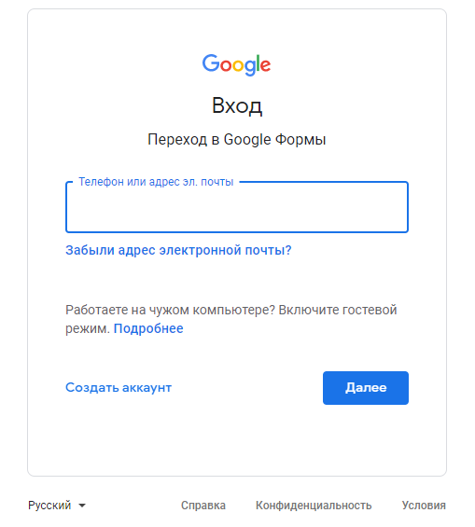
Шаг 2.  После входа в Ваш аккаунт необходимо продублировать электронную почту и нажать кнопку «Далее» | 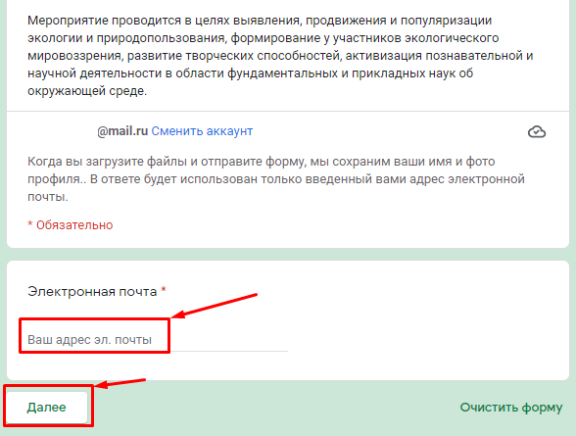
Шаг 3.  Добавьте документ (pdf, jpg, png и др.), подтверждающий оплату оргвзноса. Для этого нажмите на кнопку «Добавить файл» и выберите нужный файл.  После загрузки документа, нажмите «Загрузить» и «Далее» | 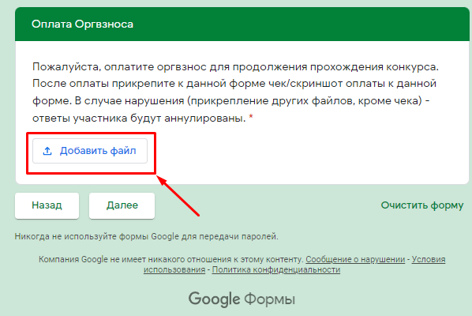  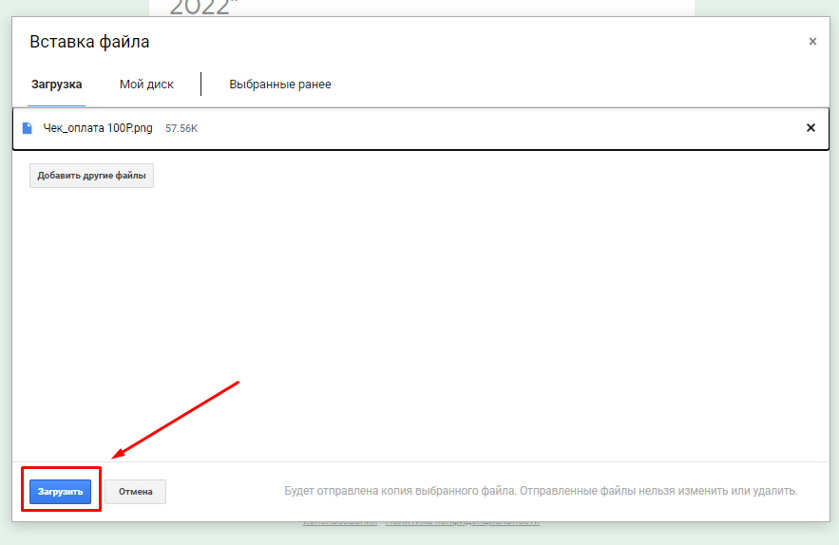
Шаг 4.  Заполните информацию о себе. Нажмите «Далее». После этого Вы сможете приступать к заданиям олимпиады.  На выполнение заданий у Вас есть неограниченное время.  Желаем удачи! | 